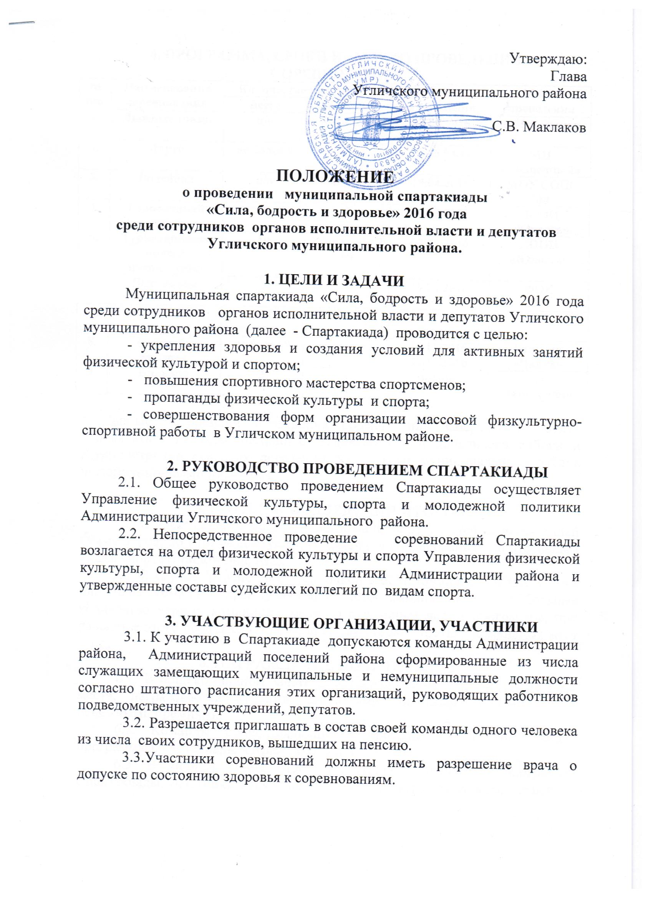

4. ПРОГРАММА, СРОКИ И МЕСТО ПРОВЕДЕНИЯ СОРЕВНОВАНИЙ
№  п/п | Наименование соревнования | Количество участников |  | Дата проведения | Место проведения
№  п/п | Наименование соревнования | Всего | Зачётных | Дата проведения | Место проведения
1. | Лыжные гонки | н/о | 5 (2м+3ж) | 28.02.2016 | с. Ильинское
2. | Дартс | не более 9 | 6 | 12-15.04.16 | МЦ «Солнечный»
3. | Волейбол | н/о | 6 (не менее 2 ж) | 19.04.2016  21.04.2016 | МОУ СОШ №8
4. | Городошный спорт | 4 | 4 | 09.09.2016 | ДООЦ «Юность»
5. | Туристическая полоса препятствий | 10 | 7 (не менее 2 м) | 09.09.2016 | ДООЦ «Юность»
6. | Бадминтон | 5 | 3 (ж) | 19.08.2016 | ФОК
7. | Настольный теннис | 5 | 3 (2ж+1м) | 25.08.2016 | ФОК
8. | Стрельба пулевая | не более 9 | 5 | 17.11.2016  20.11.2016 | Стадион «Чайка»
9. | Бильярд | 3 | 2 | ноябрь | по назначению

* Данные о времени проведения соревнований Спартакиады будут направляться на Администрацию Угличского муниципального района и Администрации сельских поселений Угличского муниципального района информационными письмами.

5. ПОРЯДОК ПОДВЕДЕНИЯ ИТОГОВ
5.1. Общекомандное место в Спартакиаде определяется по наибольшей сумме очков, по итогам выступления команд в соревнованиях по отдельным видам спорта (приложение №2).
5.2. В случае равенства суммы очков в общекомандном зачете у двух или более команд – преимущество отдается команде, имеющей большее количество первых командных мест по отдельным видам программы, при равенстве этого показателя – по количеству вторых, третьих командных мест и т.д.
6. НАГРАЖДЕНИЕ ПОБЕДИТЕЛЕЙ
6.1. В общекомандном зачете Спартакиады команды, занявшие 1,2,3 места, награждаются кубками, дипломами, ценными призами или денежными премиями.
6.2. Команды победительницы и призеры в отдельных видах программы Спартакиады награждаются дипломами.
6.3. В личном зачёте отдельных видов соревнований программы Спартакиады, участники, занявшие 1, 2, 3 места, награждаются грамотами.

7. ФИНАНСИРОВАНИЕ ПРОВЕДЕНИЯ СПАРТАКИАДЫ
7.1. Расходы, связанные с организацией и проведение соревнований Спартакиады (оплата работы судей и обслуживающего персонала, награждение, изготовление атрибутики и др.) осуществляется в рамках муниципальной целевой программы «Развитие физической культуры и спорта в Угличском муниципальном районе» на 2013-2017 годы.
7.2. Расходы, связанные с командированием команд на соревнования Спартакиады за счет средств командирующих организаций.

8. ЗАЯВКИ НА УЧАСТИЕ В СПАРТАКИАДЕ
8.1. Именные заявки с визой врача о допуске к соревнованиям заверенные руководителем учреждения/команды, подаются в судейскую коллегию по виду спорта в день проведения соревнований при прохождении мандатной комиссии (приложение №1).

9. ПОРЯДОК И УСЛОВИЯ ПРОВЕДЕНИЯ ОТДЕЛЬНЫХ ВИДОВ СОРЕВНОВАНИЙ СПАРТАКИАДЫ

9.1. НАСТОЛЬНЫЙ ТЕННИС
Соревнования командные.
Состав команды 3 человека: 1, 2 ракетка – женщины, 3 ракетка – мужчина, не более 2 запасных). Соревнования проводятся по круговой системе в соответствии с Правилами, принятыми Международной федерацией настольного тенниса. Игры проводятся из 2-х партий. Партии играются до 11 очков (при разнице в два очка), при счете партий 1:1 играется третья, решающая партия до 11 очков (при разнице в два очка).
При счете 2 : 0 - победа – 2 очка, поражение – 0 очков; при счёте 2 : 1 - победа – 2 очка, поражение – 1 очко. Команда-победительница определяется по наибольшей сумме набранных очков участниками команды.
При равенстве очков у двух команд преимущество – личная встреча по всем трём ракеткам; при равенстве очков у трех команд: разница партий между этими командами; при равенстве последнего показателя в зачет идут результаты игр первой ракетки.
Команды для игры используют свои ракетки, теннисные шарики предоставляются организаторами соревнований.

9.2. ТУРИСТИЧЕСКАЯ ПОЛОСА ПРЕПЯТСТВИЙ
Соревнования командные.
Состав команды: 7 человек (не менее 2 мужчин, не более 3 запасных). Соревнования включают установку палатки – 4 чел. (в зачет соревнований отдельным видом) и туристическую полосу препятствий:
1 этап – разжигание костра – 1 чел. (в зачет соревнований отдельным видом); 2 этап – складывание палатки – 4 чел.; 3 этап – параллельные веревки;
4 этап – кочки; 5 этап – бревно; 6 этап – мышеловка; 7 этап – лабиринт;
8 этап – метание «кольца Александрова» в цель; 9 этап – метание гранаты.
Общий зачет соревнований складывается из суммы мест по результатам выполнения на время трех видов программы: разжигание костра, установки палатки, туристическая полоса препятствий.

9.3. ДАРТС
Соревнования лично-командные.
Количество участников от команды не более 9 человек. В командный зачёт идут лучшие результаты 6 участников независимо от пола.
Соревнования проводятся по двум видам программы:
1. «Большой раунд» – набор очков с метанием за один подход (3 броска) по секторам с «1» по «20» и в центр мишени («яблочко»). За попадание в текущий сектор начисляется одно очко. При попадании в зону удвоения или утроения сектора, соответственно, начисляется два или три очка.
2. «Все пятёрки» – сериями по три дротика (10 подходов) игрок стремится набрать максимальное число кратное 5. Серия бросков, давшая число не кратное 5, не засчитывается. Участник, набравший в одном подходе требуемую сумму из бросков за два дротика, может занести в зачет полученный результат. Очки за бросок из одного дротика не учитываются. Сумма 25 и менее – 1 очко, с 30-50 – 2 очка, более 50 – 3 очка.
Личное первенство подводится по сумме набранных очков в двух видах программы среди мужчин и женщин раздельно. Командное первенство по наибольшей сумме очков зачетных участников в двух видах программы.
Участники имеют право пользоваться своими дротиками.

9.4. БИЛЬЯРД
Соревнования командные.
Состав команды 2 человека (независимо от пола, 1 запасной). Соревнования проводятся по правилам игры «Свободная пирамида», с чередованием выполнения ударов после каждого неточного удара или нарушения правил игроком. Встречи ведутся до двух победных партий. При победе с любым счетом команде начисляется два очка, поражение одно очко. При равенстве очков у двух команд преимущество – личная встреча; при равенстве очков у трех или более команд – разница партий между ними; при равенстве последнего показателя в зачет идет разница шаров между этими командами.
Участники для игры могут использовать свой кий.
Система розыгрыша определяется в зависимости от числа заявленных на участие команд.

9.5. ВОЛЕЙБОЛ

Соревнования командные. Состав команды: 6 основных игроков (не менее 2-ух женщин), запасных неограниченно.
Первый этап соревнований проводится по 2-ум подгруппам, состав которых определяется по итогам жеребьёвки. Игры в каждой подгруппе проводятся по круговой системе.
На втором этапе команды, занявшие в своих подгруппах третье место, разыгрывают в личной встрече 5, 6 места. Команды, занявшие в своих подгруппах 1, 2 место выходят в полуфинал. Первая встреча в полуфинале между командой, занявшей 1 место первой подгруппы и командой, занявшей 2 место во второй подгруппе. Вторая встреча в полуфинале между командой, занявшей 1 место во второй подгруппе и командой, занявшей 2 место в первой подгруппы. Команды, проигравшие в полуфинале, разыгрывают между собой 3, 4 место. Победители полуфинала разыгрывают между собой 1, 2 место в финале.
Судейство осуществляется в соответствии с Правилами игры в волейбол. Каждая игра обслуживается судьей в поле и секретарем.
При счете 2 : 0 - победа – 3 очка, поражение – 0 очков; при счёте 2 : 1 - победа – 2 очка, поражение – 1 очко.
При равенстве очков у двух команд преимущество – личная встреча; при равенстве очков у трех команд: разница партий между этими командами; разница мячей между этими командами.

9.6. ЛЫЖНЫЕ ГОНКИ
Соревнования лично-командные.
Женщины – индивидуальная гонка 2 км*, мужчины – индивидуальная гонка 3 км*; свободный стиль. Соревнования проводятся в один день.
Состав команды неограничен. Командный зачёт по 5 лучшим результатам, в т.ч. не менее 2-х мужских результатов.
Личное первенство участников определяется по техническому результату прохождения дистанции. Командное первенство определяется по сумме мест зачетных участников команды.
* Участники соревнований (женщины возрастных групп от 18 до 40 лет – VI,VII ступени и мужчины возрастных групп от 18 до 60 лет – VI-IX ступени) выбравшие к сдаче бег на лыжах, как одно из испытаний (тестов) ВФСК «ГТО» пробегают не прекращая движения на контрольных отметках для зачета Спартакиады (2 км. у женщин, 3 км. у мужчин) дистанцию 3 км и 5 км соответственно.

9.7. ПУЛЕВАЯ СТРЕЛЬБА
Соревнования лично-командные.
Количество участников от команды не более 9 человек, командный зачет подводится по наибольшему количеству очков, набранных 5 участниками независимо от пола.
Упражнение ВП - 1, мишень № 7, дистанция 10 метров. Стрельба из пневматического оружия из положения сидя за столом: 3 пробных и 10 зачетных.
Личное первенство подводится среди мужчин и женщин раздельно по количеству очков, набранных участником.
Пневматические винтовки и пули предоставляются организаторами соревнований.
9.8. БАДМИНТОН
Соревнования командные.
Состав каждой команды - 3 человека (жен.), не более 2 запасных.
Соревнования проводятся по 2-ум подгруппам, состав которых определяется по итогам жеребьёвки. Игры в каждой подгруппе проводятся по круговой системе. Победители в подгруппах играют за 1-2 место. Команды, занявшие в подгруппах 2 место, играют за 3-4 место. Команды, занявшие в подгруппах 3 место, играют за 5-6 место.
Судейство осуществляется в соответствии с Правилами игры в бадминтон. Каждая игра обслуживается арбитром.
При счете 2 : 0 - победа – 2 очка, поражение – 0 очков; при счёте 2 : 1 - победа – 2 очка, поражение – 1 очко. Команда-победительница определяется по наибольшей сумме набранных очков участниками команды.
При равенстве очков у двух команд преимущество – личная встреча по всем трём ракеткам; при равенстве очков у трех команд: разница партий между этими командами; при равенстве последнего показателя в зачет идут результаты игр первой ракетки.
Команды для игры используют свои ракетки, перьевые воланы предоставляются организаторами соревнований.

9.9. ГОРОДОШНЫЙ СПОРТ
Соревнования командные.
Состав команды 4 человека, независимо от пола. Каждый участник команды имеет свой порядковый номер от 1 до 4, согласно этим номерам участники бросают по две биты каждый.
Игровая площадка состоит из квадрата, линии «кон», удаленной от квадрата на 8 м и линии «полукон» - 4 м от квадрата.
Каждая команда имеет 2 биты и 5 рюх (городков), из которых строит фигуры в квадрате.
Фигуры: «колодец», «пушка», «пулемётное гнездо», «звезда». Все фигуры ставятся на переднюю линию квадрата. Каждый игрок имеет 2 попытки. При выбивании первой рюхи вся команда переходит на линию «полукон». При построении новой фигуры вся команда возвращается на линию «кон». Новую фигуру начинает следующий по очереди игрок, даже если предыдущий использовал только одну попытку. Рюха, касающаяся линий (боковых и задней), ставится на «попа». Время каждой команды не ограниченно, но за умышленную задержку времени команда может быть наказана штрафными очками (1 штрафное очко – 1 бита).
При определении победителей учитывается: общее количество бит, затраченных на выбивание фигур; если общее количество бит одинаково у двух или более команд, преимущество получает команда, имеющая меньшее количество затраченных бит на фигуры: а) «колодец», б) «пушка», в) «пулемётное гнездо», г) «звезда».
Дополнительные условия
Организаторы Спартакиады оставляет за собой право вносить изменения и дополнения в настоящее Положение и условия проведения соревнований с обязательным уведомлением участников не позднее, чем за три дня до начала соревнований.

Контактные телефоны:
Отдел физической культуры и спорта Управления физической культуры, спорта и молодежной политики Администрации Угличского муниципального района. Телефон - 2-24-35, Факс - 2-00-09. Электронный адрес - belikova@odmol.ru ; jonnnik7@mail.ru .

Приложение № 1
ЗАЯВКА
на участие в Спартакиаде «Сила, бодрость и здоровье» 2016 года среди сотрудников органов исполнительной власти и депутатов
Угличского муниципального района.
по ________________________________________________________________

№ п/п | Ф.И.О. | Дата рождения | Место работы, должность | Отметка о допуске врача

Руководитель команды (ф.и.о. должность, контактные телефоны)

Дата

Подпись руководителя

Приложение №2
ТАБЛИЦА
оценки результатов общекомандного зачета Спартакиады
Место | Очки
1 | 6
2 | 5
3 | 4
4 | 3
5 | 2
6 | 1
неявка | 0

